Výsledky voleb do krajských zastupitelstev konaných ve dnech 7.-8.10.2016

Štěpánkovice
Volební účast: 26,20 %

Strany:
ANO 2011: 26,46%
ČSSD: 16,09%
KDU – ČSL: 15,03%
TOP 09 : 12,33%
STAN: 9,62%
SPD: 5,86%
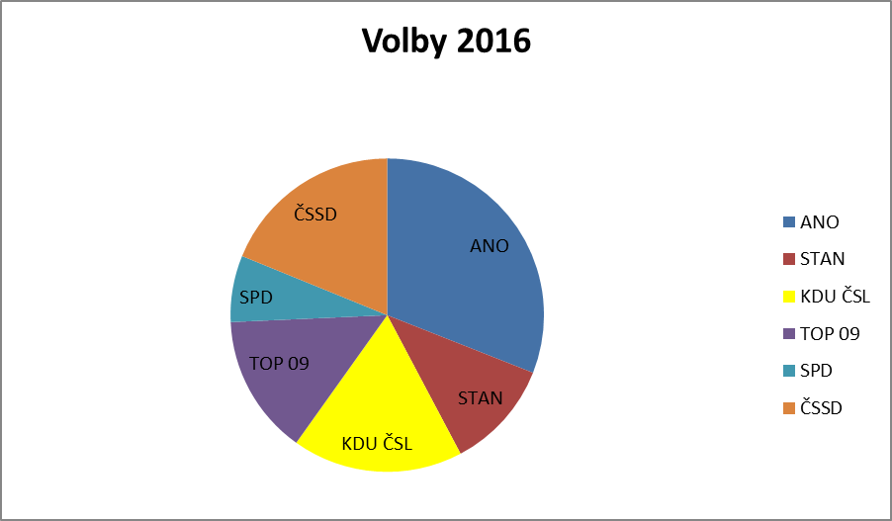
- Uvedeny jsou strany s min. 5% ziskem hlasů
- SPD(strana přímé demokracie)
- STAN(starostové a nezávislý)

